ТЕМА 12

ТЯГА И ДУТЬЕ

12.1. Общие сведения.
12.2. Аэродинамические сопротивления и самотяга.
12.3. Дымососы и вентиляторы.
12.4. Дымовые трубы.

12.1. Общие сведения

Для организации процесса горения в топку парового или водогрейного котла необходимо подавать воздух и удалять образующиеся продукты сгорания. Подача воздуха и удаление продуктов сгорания могут быть осуществлены двумя способами: созданием в топке и газоходах разрежения, т.е. давления меньшего, чем давление окружающего воздуха, и созданием избыточного давления по отношению к окружающему воздуху.
Котлоагрегаты, работающие с разрежением в газовом тракте, могут иметь тягу и подачу воздуха естественную или искусственную. Под естественной тягой понимают такую, при которой разрежение в топке и газоходах создается дымовой трубой и вследствие этого под действием разности давлений (окружающего воздуха и продуктов сгорания) в топку поступает воздух, необходимый для горения. При искусственной тяге разрежение в топке и газоходах создается за счет работы дымососа, а подача воздуха производится вентилятором.
Схема действия естественной тяги и эпюр разрежений по газовому тракту показаны на рис. 12.1. Тяга в дымовой трубе при работе котельной установки возникает следующим образом. В сечении 1 – 1 дымовой трубы со стороны входа продуктов сгорания создается давление окружающего воздуха, имеющего плотность . Внутри дымовой трубы находятся продукты сгорания, которые, имея плотность , также оказывают давление на сечение 1 – 1. Давление столба воздуха на сечение 1 – 1, соответствующее высоте дымовой трубы Н, будет , а продуктов сгорания , где g – ускорение свободного падения, м/с². Однако плотность продуктов сгорания меньше плотности окружающего воздуха. В результате этого на сечение 1 – 1 будет действовать разность давлений, которая и создает тягу.
Тяга (Па) может быть определена по формуле:
.
Из уравнения ясно, что тяга, создаваемая дымовой трубой, тем больше, чем больше высота трубы и разность плотностей воздуха и продуктов сгорания. Эта разность будет возрастать с увеличением температуры продуктов сгорания в дымовой трубе и уменьшением температура окружающего воздуха.
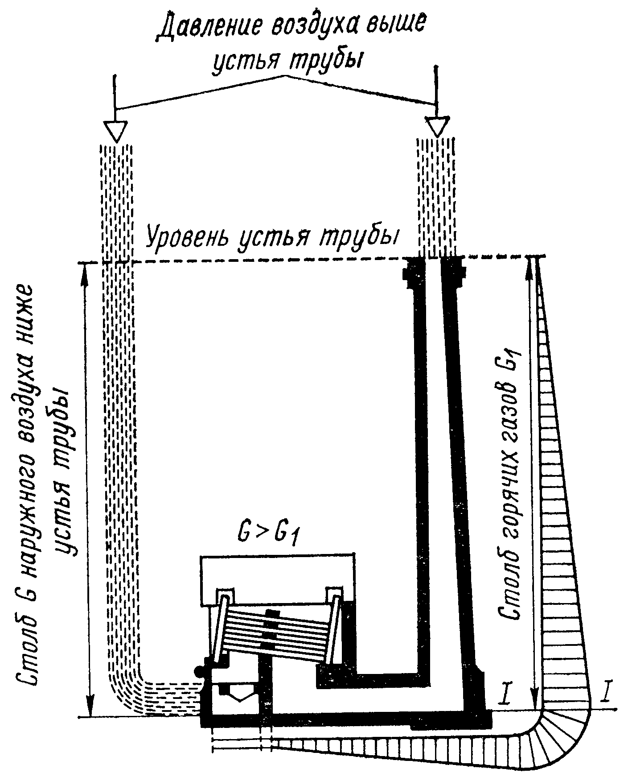
Рис. 12.1. Схема возникновения естественной тяги:
G – масса столба воздуха; G₁ – масса столба газов

Паровые и водогрейные котлы, в которых топка и газоходы находятся под избыточным давлением по отношению к окружающему воздуху, называются работающими под наддувом. В этих агрегатах подача воздуха и удаление продуктов сгорания производится под действием вентилятора,
т.е. принудительно.
Современные промышленные паровые и водогрейные котлы имеют сложный профиль воздушного и газового трактов вследствие применения развитых хвостовых или конвективных поверхностей нагрева, что приводит к увеличению общего аэродинамического сопротивления тракта. Одновременно уменьшение температуры уходящих газов снижает тягу, создаваемую дымовой трубой. По этим причинам промышленные котлы производительностью более 2 т/ч имеют, как правило, искусственную тягу и дутье. Дымовая труба при этом служит не для создания разрежения, а для выброса загрязняющих атмосферу продуктов сгорания (летучая зола, сернистый ангидрид, оксиды азота) в более высокие слои атмосферы.
При работе газового тракта под разрежением через неплотности в обмуровке и других элементах агрегата происходит присос атмосферного воздуха в топку и газоходы, что увеличивает энтальпию уходящих газов и потерю теплоты с ними, а также приводит к излишней загрузке дымососа и, соответственно, росту расхода электроэнергии на его привод. В то же время через неплотности не происходит выброса продуктов сгорания в помещение цеха.
В паровых и водогрейных котлах, работающих под наддувом, нет присоса холодного воздуха в газовый тракт, что заметно повышает их экономичность, а отсутствие дымососа упрощает установку. В то же время конструкция газового тракта агрегата усложняется и удорожается.
В тех случаях, когда сопротивление решетки и слоя топлива или горелки преодолевается за счет работы вентилятора, разрежение в топке близко к нулю и тяга, создаваемая дымососом, называется уравновешенной. Кроме того, тяга может быть косвенной, когда в дымовой трубе создается разрежение за счет струи воздуха или пара, подаваемой с большой скоростью. Такая струя эжектирует поток продуктов сгорания.
Каналы, по которым движутся продукты сгорания, называются газоходами. Каналы, по которым движется воздух, подаваемый в топку для организации процесса горения, называются воздухопроводами.
Каналы для прохода продуктов сгорания и воздуха в современных парогенераторах и водогрейных котлах имеют прямые участки и различные фасонные части (повороты, изменения сечения, тройники и т.д.). Кроме того, поверхности нагрева в каналах могут работать при различных условиях обтекания их потоком продуктов сгорания или воздухом.
Для регулирования потока в каналах располагают устройства, называемые шиберами. Посредством шибера изменяют сечение канала, по которому протекает поток.

12.2. Аэродинамические сопротивления и самотяга

Движение продуктов сгорания и воздуха, рассматриваемое как движение вязких жидкостей, имеет турбулентный характер и происходит при изменяющейся температуре, так как продукты сгорания охлаждаются, а воздух при наличии воздухоподогревателя нагревается. При движении продуктов сгорания, обладающих вязкостью, возникают сопротивления, препятствующие их движению. На преодоление этих сопротивлений затрачивается часть энергии, которой обладает движущийся поток жидкости.
Возникновение сопротивлений обусловлено силами трения движущегося потока о стенки канала и возрастанием внутреннего трения в потоке, при появлении на его пути различных препятствий. Для преодоления сопротивлений движущийся поток должен обладать определенным избыточным напором, который по мере продвижения по тракту будет падать.
Аэродинамическое сопротивление какого-либо участка складывается из сопротивления трения и местных сопротивлений. Для парогенераторов и водогрейных котлов к указанным сопротивлениям добавляется особый вид сопротивления – сопротивление поперечно омываемых пучков труб.
Сопротивление трения возникает при движении потока в прямом канале постоянного сечения, в продольно омываемых трубных пучках и в пластинчатых поверхностях нагрева.
Самотяга в газоходе возникает вследствие разности плотностей окружающего воздуха и продуктов сгорания. Самотяга в газоходах аналогична тяге в дымовой трубе.
Самотяга может быть как положительной, так и отрицательной. Если продукты сгорания движутся снизу вверх, самотяга положительна, т.е. будет создавать дополнительный напор, который можно использовать для преодоления сопротивлений. При движении продуктов сгорания сверху вниз (как это имеет место в опускных газоходах) самотяга будет отрицательной, т.е. для ее преодоления потребуется дополнительный напор. Тяга, создаваемая дымовой трубой, всегда положительна.
Сопротивление всего газового или воздушного тракта определяется как сумма сопротивлений всех последовательно расположенных участков.
Полное сопротивление газового и воздушного тракта парогенератора и водогрейного котла зависит также от квадрата скорости потока. В связи с этим для основных участков достаточно большой протяженности следует выбирать оптимальную скорость потока продуктов сгорания или воздуха. Оптимальной скоростью называется такая, при которой суммарные эксплуатационные затраты минимальны.
Оптимальная скорость продуктов сгорания и воздуха в стальных газовоздухопроводах зависит от их конфигурации и конструкции, мощности котельной установки, графика потребления теплоты, экономичности тягодутьевых устройств, температуры потока, стоимости оборудования и электроэнергии и от других характеристик.

12.3. Дымососы и вентиляторы

Вентиляторы, обеспечивающие подачу в топку воздуха, необходимого для организации процесса горения, называются дутьевыми вентиляторами. Вентиляторы, предназначенные для удаления продуктов сгорания и преодоления сопротивлений газового тракта котельной установки, называются дымососами.
В качестве дымососов и вентиляторов для промышленных паровых и водогрейных котлов применяются центробежные машины, которые бывают одностороннего и двустороннего всасывания. Дымососы и вентиляторы одностороннего всасывания унифицированной серии типа 0,55-40-1 с загнутыми назад лопатками в зависимости от конструктивного исполнения делятся на две группы. Машины меньших типоразмеров ДН (дымососы) и ВДН (дутьевые вентиляторы) № 8; 9; 10; 11,2 и 12,5 выпускаются с посадкой рабочего колеса непосредственно на вал электродвигателя. Дымососы рассчитаны на длительную работу при температуре продуктов сгорания до 250 °С.
Большие типоразмеры ДН и ВДН (№ 15, 17, 19 и 21) имеют собственные подшипники (корпуса которых охлаждаются водой) и соединяются с валом электродвигателя посредством муфты. Дымососы рассчитаны на длительную работу при температуре продуктов сгорания до 200 °С.
Обозначение типа дымососа и вентилятора производится в зависимости от его аэродинамической схемы. Первая цифра в обозначении указывает относительный диаметр входа машины. Под этой величиной понимают отношение диаметра входного отверстия в диске рабочего колеса к наружному диаметру рабочего колеса. Вторая цифра обозначает угол лопаток на выходе с рабочего колеса. Номер машины соответствует диаметру рабочего колеса в дециметрах.
Основными величинами, характеризующими работу вентилятора (дымососа), являются: производительность (м³/с или м³/ч); полный напор (Па); потребляемая электродвигателем мощность (кВт); частота вращения (об/мин); КПД по полному напору (%).
Паровые и водогрейные котлы промышленных предприятий работают с переменными нагрузками, что приводит к необходимости регулировать производительность тягодутьевых машин. Регулирование производительности тягодутьевых машин должно быть надежным, простым и обеспечивать сохранение высокого КПД машины в условиях переменного режима.
Регулирование производительности тягодутьевых машин возможно осуществить двумя принципиально различными способами: изменением характеристики сети или воздействием на напорную характеристику машины.
Изменение характеристики сети достигается путем ввода в сеть дополнительного сопротивления в виде шибера, изменяющего площадь поперечного сечении газовоздухопровода на входе в машину. Увеличение сопротивления сети при закрывании шибера будет приводить к снижению производительности машины.
Воздействовать на напорную характеристику машины можно путем изменения ее частоты вращения. Производительность машины изменяется пропорционально частоте вращения, полный напор – пропорционально её квадрату, а мощность, потребляемая электродвигателем, – пропорционально кубу частоты вращения:
; ; .
Регулирование производительности машины посредством шибера наиболее просто и надежно, но весьма неэкономично. Регулирование изменением частоты вращения сложно, но обеспечивает высокую экономичность работы машины при переменных режимах.
Регулирование изменением частоты вращения может быть осуществлено с помощью специальных электродвигателей, гидромуфт и электромагнитных муфт. Однако эти способы не нашли распространения, так как они дороги и сложны в эксплуатации. Широкое распространение получили осевые направляющие аппараты вследствие своей простоты, дешевизны, надежности и достаточной экономичности.
Осевой направляющий аппарат, установленный на машине, состоит из обечайки, которая крепится к входному патрубку машины. Внутри обечайки установлены поворотные лопатки, изменяя угол установки которых, можно изменить степень закрутки потока, поступающего в машину. Осевой направляющий аппарат при снижении производительности машины использует излишний напор на закрутку потока. Такое использование напора полезно, так как освобождает машину от затраты энергии на закрутку входящего в нее потока. Недостатком направляющих аппаратов является малая глубина регулирования. Направляющий аппарат эффективно работает при снижении производительности машины до 50 % номинальной. При дальнейшем снижении производительности направляющий аппарат работает как обычный шибер. Для увеличения глубины регулирования направляющими аппаратами устанавливают двухскоростные электродвигатели. Таким образом, направляющий аппарат осуществляет комбинацию рассмотренных выше способов регулирования, так как воздействует на напорную характеристику машины и изменяет характеристику сети.

12.4. Дымовые трубы

В современных промышленных и отопительных котельных дымовая труба служит не для создания необходимой тяги, а для отвода продуктов сгорании, загрязненных летучей золой, несгоревшими частицами топлива, оксидами серы и азота. Дымовые трубы для современных установок обычно сооружаются из кирпича или железобетона с кирпичной футеровкой. Кирпичные трубы выполняются высотой до 100 м, а железобетонные – до 250 м. Одна дымовая труба обычно обеспечивает удаление продуктов сгорания от 4 – 5 агрегатов. Для небольших установок или при башенной компоновке водогрейных котлов типа ПТВМ сооружаются металлические дымовые трубы.
Для установок с принудительной тягой расчет дымовой трубы сводится к определению диаметра её выходного сечения и высоты по условиям рассеивания в атмосфере выбрасываемых загрязнений до допустимых санитарными нормами концентраций. При расчете газового тракта должна учитываться самотяга, создаваемая дымовой трубой, и ее сопротивление. Сопротивление дымовой трубы складывается из потерь на трение при движении продуктов сгорания и на создание динамического напора, необходимого для получения определенной скорости продуктов сгорания на выходе из трубы. Для дымовых труб крупных промышленных и отопительных котельных выходную скорость рекомендуется принимать 20 – 25 м/с.
Минимальная допустимая высота дымовой трубы определяется по специальной методике из условия предельных допустимых концентраций золы или SO₂ в атмосфере.

